附件2
安徽省中等职业学校优秀论文、优质课和优秀教学软件
评选推荐表
标 题 | 打造自行车亮点图  ——指示型商品细节展示图的制作
作者姓名 | 邵曼 | 联系电话 | 13965863543
单 位 | 安徽省濉溪职业技术学校
内容介绍 | 本节课采用翻转课堂的教学模式，课前学生自主学习本课相关知识，完成课前测试，并自主搜集拍摄素材完成设计草图，为课中的上机操作打下基础。  通过课前测试结果的数据分析，明确本节课的教学重难点，以微课视频、小组分工合作的形式夯实重点，突破难点。  本节课将任务拆分成两个子任务，学生分工合作完成，培养合作学习的意识。学生上台展示介绍课前、课中任务完成情况，教师只是课堂的引导者，充分突出学生的主体地位。  评价环节通过简单易操作的评分表，利用Excel的图表展示评分结果，直观形象，师生共同进行评价、总结，提升学生竞争学习的意识。
市专家评选组意见 | 专家组组长签名  年 月 日
市教育局职教研究室推荐意见 | 市教育局职教研究室  年 月 日

优质课教学设计

打造自行车亮点图
——指示型商品细节展示图的制作

2019年5月

教学内容 |  |  |  | 打造自行车亮点图  ——指示型商品细节展示图的制作
教学对象 |  |  |  | 19春微机2班 | 教学课时 |  | 1课时
教学目标 | 知识目标 |  |  | 1.了解商品详情页指示型细节展示图的常用尺寸及基本元素；  2.掌握圆形图案及指示型商品细节图的制作方法；
教学目标 | 技能目标 |  |  | 1.能独立观察、分析网络资源；  2.能举一反三根据商品的亮点设计与制作商品细节展示图。
教学目标 | 素质目标 |  |  | 1.追求卓越、精益求精的工匠精神。  2.创新意识和分享合作意识。
教学重点、难点
教学重点 |  | 指示型商品细节图的制作
教学难点 |  | 圆形图案的制作
教法学法 |  | 教法：任务驱动法、启发式教学法
 |  | 学法：讨论学习法、合作学习法
教学准备 |  | 多媒体教室、智慧一课堂互动学习平台、学习资源包、微课
教学过程
教学环节 |  |  | 教师活动 |  |  | 学生活动 | 设计意图及教学效果
课前准备  自主学习 |  |  | - 课前上传指示型商品细节展示图学习资源到智慧一课堂互动学习平台。  2.发布课前任务：  （1）课前自主学习课件，了解指示型商品细节展示图的相关知识，并完成课前测试。 |  |  | （1）课前自主学习课件，了解指示型商品细节展示图的相关知识，并完成课前测试。
课前准备  自主学习 |  |  | （2）在讨论区针对学习过程中的疑问进行讨论。  （3）分组查找资料，拍摄素材，绘制儿童自行车的指示型商品细节展示图草图。 |  |  | （2）在讨论区针对学习过程中的疑问进行讨论。  （3）分组查找资料，拍摄素材，绘制儿童自行车的指示型商品细节展示图草图。 | 课前学生自主学习本节课相关理论知识，自己拍摄或上网下载相关素材，为本节课的学习打好基础。
创设情境，导入新课 |  |  | 1、提问：大家有没有在网上购过物？  网络购物盛行，商品的详情页面如何成功吸引买家，是卖家提升销量的重要渠道，细节展示图是详情页中的关键，今天学习：  打造自行车亮点图  ——指示型商品细节展示图的制作  2、通过观看视频明确商品细节图的重要性。 |  |  | 回答问题。  观看视频。 | 通过提问激发学生的好奇心，观看视频激趣导入本节课任务。
课前测验情况分析 |  |  | 对课前测试情况进行分析。  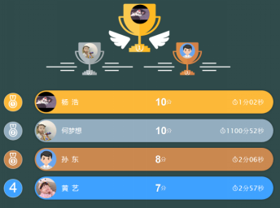  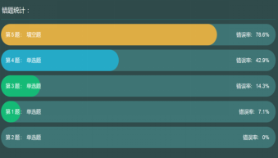 |  |  | 观看课前测试情况并进行分析。 | 检验学生课前学习情况，明确本节课学习的重难点。
课前任务展示 |  |  | 指导学生分小组展示课前任务完成情况及绘制的设计草图。  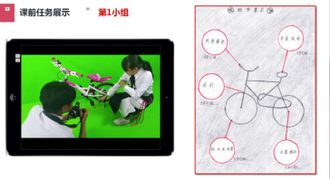  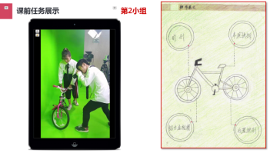  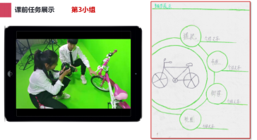  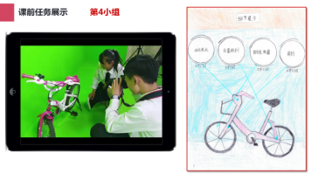 |  |  | 每组派一名代表上台展示课前素材收集情况和本组绘制的指示型商品细节展示图草图。 | 引导学生利用网络资源观察分析，模仿绘制草图，从而了解商品细节展示图的基本构图方式，为下一步上机制作打下铺垫。
观看微课，完成任务1 |  |  | 1、提出任务1：制作分素材  任务要求：分小组制作细节展示图中的主图、放大图、线条、文字等分素材，要求美观大方，色调统一。  2、播放微课视频：圆形图案的制作 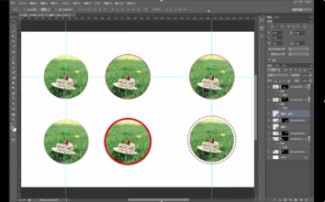 |  |  | 1、观看微课视频：圆形图案的制作。并思考细节放大图的圆形如何制作。  2、分小组分工制作各种分素材。 | 通过课前测试明确本节课重点及难点：圆形图案的制作，以微课视频的形式加深学生的理解，夯实重点，突破难点。学生分组分工制作任务，培养合作学习的意识。
完成任务2 |  |  | 1、提出任务2：组合分素材，完成细节展示图。  制作要点提示:  （1）常用尺寸为淘宝店铺宽750像素，天猫、京东790像素，高度自定。  （2）根据商品的特点，将商品最突出的特点进行展示。  （3）用文字突出商品的特点或促销信息，使文字成为人们眼球的着落点。  （4）细节图背景素材选取和颜色搭配效果要注意统一协调。  2、展示评价标准：  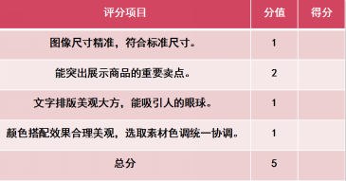 |  |  | 小组合作制作任务2：组合分素材，完成自行车细节展示图的制作。 | 教师指导学生根据评价标准完成任务，掌握指示型商品细节展示图的制作方法及制作要点。
作品展示、评价总结 |  |  | - 鼓励学生分小组进行实践成果展示，指导学生根据评分标准发弹幕进行评价，并在评分表上打分。指派一名同学做统分员录入分数。  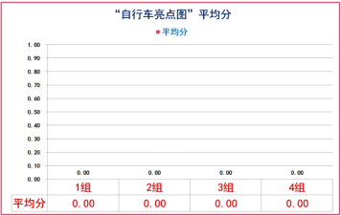  2、根据评价结果指出学生作品存在的问题，展示精美细节展示图构图。  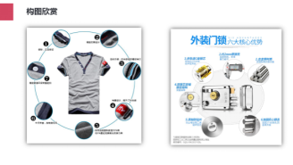  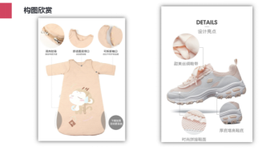  3、指导学生谈谈本节课的收获，教师进行总结。  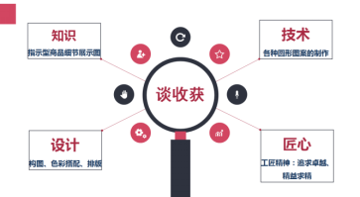 |  |  | 1、根据评分标准发弹幕进行评价，并在评分表上打分。  2、欣赏精美细节展示图构图。  3、谈谈本节课的收获。 | 师生共同对作品进行评价，形成竞争学习的意识。谈收获，师生共同对本节课学习内容进行总结。
课后作业 |  |  | 1、修改完善本节课作品，上传班级学习平台。  2、自主学习拆分型商品细节展示图的相关知识，尝试制作拆分型商品细节展示图。 |  |  | 课后完成作业
教学反思 |  |  | 本节课采用翻转课堂的教学模式，课前学生自主学习本课相关知识，完成课前测试，并自主搜集拍摄素材完成设计草图，为课中的上机操作打下基础。  通过课前测试结果的数据分析，明确本节课的教学重难点，以微课视频、小组分工合作的形式夯实重点，突破难点。  本节课将任务拆分成两个子任务，学生分工合作完成，培养合作学习的意识。学生上台展示介绍课前、课中任务完成情况，教师只是课堂的引导者，充分突出学生的主体地位。  评价环节通过简单易操作的评分表，利用Excel的图表展示评分结果，直观形象，师生共同进行评价、总结，提升学生竞争学习的意识。

